إنشاء موقع إلكتروني
شو أهمية يكون عندكم موقع الكتروني لمشروعكم او متجركم او حتى لنفسكم؟ الموقع الالكتروني بمثل هويتكم على الانترنت، يعني لو عندكم شركة وموجودة على منصات التواصل الاجتماعي هاد اشي ممتاز جدا، بس مش كافي، وجود موقع الكتروني بأكد على وجود نشاطكم محلياً وعالمياً. الموقع الكتروني بعطيكم فرصة تبرزوا خدماتكم ومنتجاتكم بشكل مميز ومش متاح على منصات التواصل الاجتماعي.
المعظم منكم بواجه مشكلة انه ما عنده خلفية بالبرمجة او حتى خبرة بالتصميم، بس بتعرفوا انكم بتقدروا تنشئوا موقع الكتروني بخطوات بسيطة جدا وبدون ما يكون عندكم خلفية بالبرمجة؟
ستتعلم في هذا التدريب المكون من الـ 3 خطوات كيف تقوم بـ:
- كيفية اختيار المنصة لإنشاء موقعك الإلكتروني.
- كيفية اختيار العنوان اللائق لموقعك الإلكتروني.
- كيفية تنزيل موقع الإلكتروني وبالتصميم الذي يحلو لك.
الخطوة الأولى:
اختيار المنصة المناسبة لبناء موقعك الإلكتروني:
يتعين اولا اختيار المنصة التي ستبني عليها الموقع الإلكتروني، ثم تقوم باختيار العنوان والتصميم. وتعني كلمة (منصة) في لغة البرامج والحاسوب ,هي برامج لإدارة المحتوى , في بداية الأمر كانت المواقع تبني باستخدام الأكواد , والفلاش , بطريقة معقدة وتحتاج لكم من الوقت ,لذلك كانت فكرة انشاء موقع تبدو مخيفة لدي الكثيرين , ولكن حاليا ظهرت برامج لإدارة المحتوى مثل الووردبريس ,و أصبح الامر اسهل مائة مرة عن ذي قبل ويستطيع أي شخص بناء موقع والتعامل مع تلك المنصات, فالمنصة تقوم ببناء الموقع الإلكتروني , وتدير محتواه الرقمي ايضا دون الحاجة للتعقيدات السابقة والتي تحتاج الي خبراء او مطوري برامج للتعامل معها.
ومن هذه المنصات وأشهرهم لبناء المواقع الإلكترونية منصة وورد بريس – WordPress.
لماذا الووردبريس – WordPress عن غيره من المنصات؟
- منصة الووردبريس هي الأفضل والأسهل على الأطلاق في بناء المواقع الإلكترونية
- مجانية عند تنزيلها، مع القوالب بمختلف التصاميم، التي تناسب كافة الأذواق.
- سهلة الاستخدام للمبتدئين لمستخدمي مايكروسوفت – Microsoft Word.
- يسمح بأي نوع من المواقع بواسطة ما يسمى بـ (الإضافات (– مدونات شخصية- صفحات) فمن خلال إضافات الووردبريس ستوفر لك أزرار لكي تشارك المحتوى مع الأخرين، أو حقول تساعد زوار موقعك في ارسال الاستفسار عن طريق الرسائل او التعليقات.
- يقبل التعامل مع أي نوع من المواقع الإلكترونية، كبر أو صغر..
- يساعد موقعك الإلكتروني في التعامل مع جميع أجهزة الجوال والأجهزة الذكية بمختلف الأنواع.
- يصلح استخدامها باللغة العربية، وكثير من لغات العالم، كي يستخدمها كافة الجنسيات.
- مستخدمي منصة الووردبريس سواء من مطوري مواقع، مصممين يقومون بمساعدتك عند ظهور اي مشكلة تقابلك مع وورد بريس، فقط اكتبها على محرك البحث Google، وستجد لها الحل أكيد لدي الكثيرين.
أسماء منصات لبناء المواقع الإلكترونية / إدارة المحتوى (CMS):
جوملا – Joomla: منصة مثل الووردبريس / وتعد من برامج إدارة المحتوى، ولكن تحتاج ذوي الخبرة في التكويد والبرمجة للتعامل معه.
دروبال – Drupal: منصة / من برامج إدارة المحتوى، وهي مشهورة لدي مطوري الويب والمبرمجين من ذوي الخبرة لأنها منصة قوية، ولا يتوفر الكثير من الدروس التي تشرح كيفية استخدامها، ولا ننصح بها للمبتدئين، وإنما ننصح باختيار منصة وورد بريس (WordPress).
في الخطوتين 3,2 سنتعرف على اختيار نطاق/اسم لموقعك (Domain)، وعن مساحة استضافة موقعك الإلكتروني، وطريقة تنزيل منصة الووردبريس على موقعك الإلكتروني بكل دقة وسندعمكم اثناء الشرح بالصور التوضيحية.
الخطوة 2
سوف نساعدك هنا في اختيار نطاق / اسم لموقعك، وتوفير مساحة لاستضافة موقعك الإلكتروني عليها.
قبل ايجاد الاستضافة والاسم لموقعك الإلكتروني، ينبغي التعرف على مفهوم كلا منهم..
لكي تنشئ موقع إلكتروني على الإنترنت تحتاج إلى:
- اسم النطاق (Domain) دومين: وهو عنوان الموقع الإلكتروني، مثال: wadicloset.ps.
- الاستضافة (Host) هوست: وهي خدمة تقوم شركة ما بتوفيرها ليتصل موقعك الإلكتروني بالإنترنت.
– منصة الورد بريس مجانية تماما لاستقبال اي محتوي عليها , إلا أن Domain او الاسم, والاستضافة لابد من دفع المقابل لهم في حدود ما بين 3$ الي 5$ شهرياً , وتقدر تحول المبلغ بعملة بلدك وتقدر القيمة .
– حصولك علي اسم موقعك / Domain ,في غاية الأهمية حتي يشد الأنتباه,بدلاً من وضعه بالنطاقات المجانية الي يكون اسمك مضاف بنطاق مزود الخدمة..
– وتواجد استضافة خاصة بموقعك تمكنك من معرفة كافة تفاصيل موقعك الإلكتروني والتحكم في السرعة / الحماية/ تخزين الملفات, وهذا لن تجده في الاستضافات المجانية التي تحذف موقعك بمجرد ان مساحته زادت عن المخصص .
النطاق والاستضافة، من اين احصل عليهم؟
العديد من الشركات توفر لك خدمة الاستضافة والنطاقات، ولكن ليس الجيد مثل الرديء: وأفضلهم حسب الترتيب التالي، هوستجيتور، بلوهوست يمكنكم الضغط علي اللينك باللون الأزرق للدخول علي موقعهم لتزويدك بخدمة الاستضافة والنطاقات، ولأسعارهم الي حد ما مقبولة للجميع، مع خدمة الدعم الفني السريع:
http://hostgator.com
http://Bluehost.com
عندما تحصل على النطاق الخاص بك، تستطيع إنشاء بريد إلكتروني بنفس اسم نطاقك.
والأن نذهب للخطوة 3 كيف تبني موقعك الإلكتروني.
كيف يتم اختار اسم لعنوان الموقع الخاص بي ؟
إذا كان الموقع إلكتروني بهدف ربطه بنشاطك تجاري، فمن المهم أن يتطابق نطاقك مع اسم شركتك، اما إذا كان الموقع الإلكتروني شخصي، فالأحسن أن النطاق يكون على اسمك.
اسم النطاق غالبا ما ينتهي بـ .com أو .org أو .net, اما ذات الاسماء الغريبة فلا ننصح بها وستجعل من الصعب الوصول إلى موقعك الإلكتروني لصعوبة تذكرها، والأفضل التعامل مع .com أو .org أو .net، الذي هو متداول بين أغلبية المواقع.
عند اختيار اسم نطاق مناسب يجب مراعاة الاتي:
1- إذا أردت إنشاء موقع إلكتروني متخصص , اختر اسماً يلفت الانتباه .
2- اختر أسم النطاق السهل والقصير ذو المعني الهادف ليتثنى تذكره بسهولة ,غير ان اسم النطاق الصعب والطويل سريع النسيان.
3- اختر اسم جذاب يلصق في الذاكرة و يتناسب مع نشاط الموقع.
– اختر اسم النطاق مع التدقيق والتركيز حتي يكون مميز لنشاطك التجاري /موقعك الإلكتروني.
لا تنسي التعامل مع أحد المواقع ( hostgator – bluehost) لتوفر لنفسك نطاقاً واستضافة من خلالهم، وستحصل على موقع إلكتروني متميز، وفور الانتهاء من التسجيل أصبحت تمتلك النطاق والاستضافة، ولا يتبقى أمامك سوي خطوة وهي الخطوة القادمة.
الخطوة 3
ترتيب موقعك الإلكتروني باستخدام الووردبريس
هذه الخطوة هي التي تمكنك من تشغيل موقعك الإلكتروني، وأول ما سنقوم به هو تنزيل منصة الووردبريس – WordPress على موقعك الإلكتروني.
طريقة تنزيل الووردبريس
هناك طريقتان لتنزيل منصة وورد بريس:
1.التنزيل السريع: وهذه الطريقة تنتهي بضغطة زر واحدة.
معظم شركات الاستضافة توفر خيار الضغط على زر واحد (One-Click-Installs)، والذي سيمنحك السرعة وتوفير في الوقت، وتقدر تنصب أي برنامج من برامج ادارة المحتوي من وورد بريس، جوملا، دروبال.
إذا قمت بتسجيل الاستضافة لدي اي من شركات الاستضافة ذات سمعة، ستجد خيار – الضغط على زر، في لوحة تحكم حسابك والتي تسمي / Control Panel.
ملحوظة: من المهم جدا معرفة المصطلحات ومعناها باللغة الإنجليزية لأنها هي المتداولة في عالم المواقع الإلكترونية والحاسوب، لذا وجب علينا ذكر الاسم باللغتين.
تفاصيل ما تقوم به مع اغلب شركات الاستضافة:
– قم بتسجيل دخولك إلى حسابك في شركة الاستضافة التابع لها.
– اذهب للوحة تحكم حسابك (control panel).
– اذهب بالفأرة / (الماوس) الي أيقونة – رمز منصة وورد بريس WordPress, واضغط عليه.
– ستنتقل إلى صفحة أخرى تلقائيا, اختر اسم موقعك الإلكتروني او Domain الذي تريد تنزيل المنصة عليه.
قم بالضغط على زر (Install Now)، انتظر حتى ينتهي تنزيل المنصة، وستنقل مباشرة إلى موقعك الإلكتروني الجديد.
2. التنزيل البطيء اليدوي:
التنزيل اليدوي هي الطريقة الأصعب، بعض شركات الاستضافة لا توفر مزايا كالمتوفرة في التنزيل السريع، ولذلك يتحتم علينا ذكرها والتعرف عليها، ولكن مثل هذه الشركات للاستضافة يأتي تصنيفها بدرجة أقل عن غيرها.
إليك طريقة تنزيل منصة الورد بريس بشكل يدوي بالخطوات:
خطوات تنزيل منصة وورد بريس بطريقة يدوية:
– اختيار قالب لموقعك الإلكتروني , هناك عدد لابأس به من المواقع العادية او المتواضعة على الإنترنت تستخدم الشكل (القالب) الافتراضي , بعد الانتهاء من تثبيت منصة وورد بريس على نطاقك, ستحصل على موقع بالشكل الافتراضي لمواقع الووردبريس.
كيفية البحث عن قالب لموقعك:
- ادخل إلى لوحة التحكم:
هذا هو شكل لوحة تحكم منصة الووردبريس:
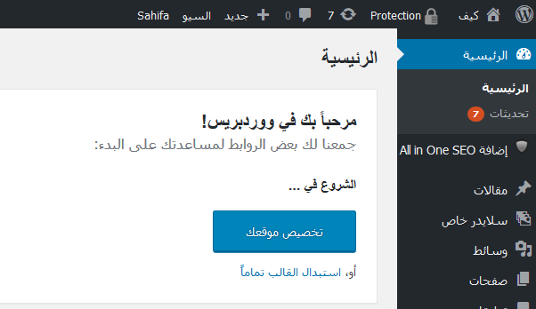كيف تنشئ موقعك الإلكتروني بنجاح
خيارات لوحة التحكم في الصور أعلاه والتي تقع على اليمين، وكل خيار تم تسميته بشكل يوضح مهمته.
- للبحث في القوالب: عند دخولك لوحة التحكم ستجد أكثر من الألاف القالب على الووردبريس بعضها مجاني وبعضها نظير مقابل، اذهب الي القائمة المتواجدة على الجانب الأيمن من الصفحة التي امامك، ثم اضغط على (مظهر) ثم من القائمة المنسدلة اضغط على خيار (قوالب)، أنظر للصورة الموضحة لمكان / مظهر..
واليك هذه الروابط التي يمكنك الدخول عليها لتحصل على قوالب مجانية او قوالب غير مجانية نظير المال:
قوالب وورد بريس مجانية
قوالب وورد بريس غير مجانية
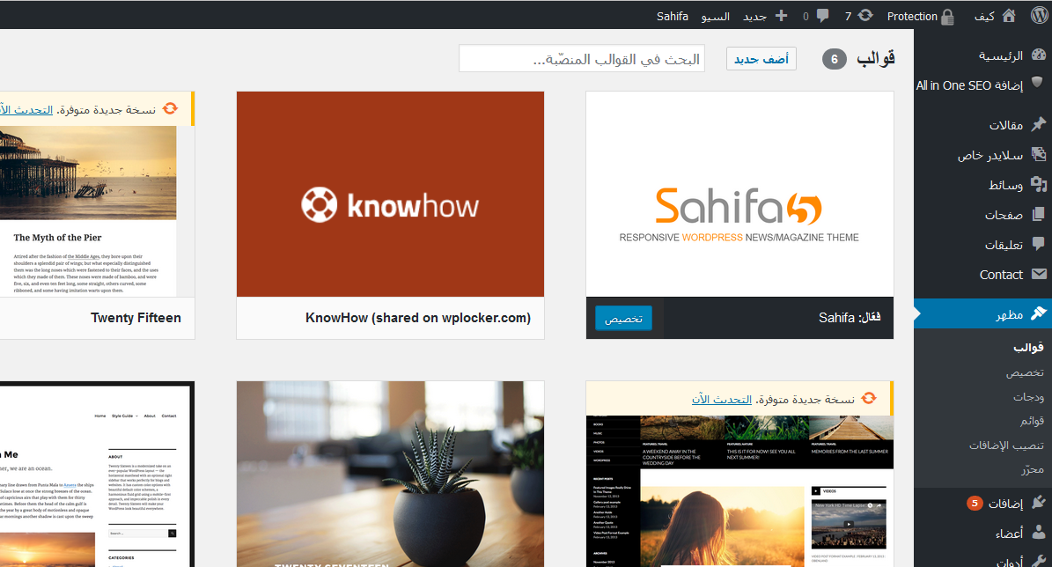
كما ترى في الأعلى، تنزيل قالب لموقعك الجديد لا يحتاج منك الاحترافية او الجهد الكثير.
يمكنك استخدام خيار الفرز حسب الخصائص، لإيجاد شكل القالب المناسب.
القوالب المتجاوبة هي التي يجب ان تعطي لها اهمية، من أجل أظهرا موقعك الإلكتروني بشكل جذاب على جميع أجهزة الجوال والأجهزة الذكية.. ابحث عن قوالب باللغة العربية إذا كان محتواك عربي، ستجد ذلك في خيار فرز حسب الخصائص، ثم أتجه أسفل قائمة المميزات بعنوان / دعم اللغة العربية RTL.
- تنزيل القالب / عندما تجد القالب الذي ترغبه، قم بوضع سهم الفأرة او (الماوس) عليه وسيظهر زر (تنزيل) أسفله، اضغط على الزر وانتظر، سيتم تنزيل القالب، ثم سيظهر زر (تفعيل) اضغط عليه لتنزيله، ثم قم بالذهاب للصفحة الرئيسية لموقعك الإلكتروني ما قمت به من تغييرات.
ملحوظة: عملية تغيير قالب الموقع في اي وقت، معناه أنه يمكنك تبديل شكل وتصميم موقعك الإلكتروني دون حدوث خسائر او اضرار وستبقي المقالات الموجودة وباقي المحتوى على موقعك محفوظاً كما هو.

أضافة المقالات والصفحات للموقع:
بعدما تم تنزيل القالب، سنقوم بإنشاء المحتوى الخاص للموقع الإلكتروني:
- إضافة الصفحات:
- من القائمة الجانبية للوحة تحكم الووردبريس من الجهة اليمني، اضغط على خيار صفحات ثم اضغط علي أضف جديداً ويمكنك التأكد من الصورة الأولي الموضحة للموقع.
- ستنتقل تلقائي لصفحة تشبه الي حد كبير برنامج الووردبريس على مايكروسوفت، يمكنك إضافة عنوان، صور ومقاطع فيديو ومقال.
- بعد الانتهاء من إضافة محتوى الصفحة، اضغط على زر نشر ستجده على الجهة اليسرى من اعلي.
- إضافة الصفحات إلى القوائم:
إذا أردت أن تجعل صفحاتك ظاهرة على شريط يظهر في جميع صفحات الموقع، فتابع تلك الخطوات:
- إنشاء وحفظ الصفحات التي ترغب في إظهارها أعلى الموقع.
- علي الجهة الجانبية للوحة التحكم، اضغط على كلمة مظهر، ثم قوائم.
- ستظهر لك صفحة جديدة، بجانب حقل – اسم القائمة اكتب أي اسم تريد: قائمة الروابط والصفحات، ثم من جهة اليسار، اضغط على زر أنشئ قائمة.
- قم بإضافة الصفحات التي ترغب في وضعها على الشريط إلى القائمة عن طريق زر أضف إلى القائمة.
إذا لم تظهر الصفحات اذهب إلى صفحة القوائم واضغط على إدارة مواضع القوائم ثم ضع القائمة التي كونتها من الصفحات في مكانها الصحيح.
- إضافة المقالات للموقع:
إذا كان الموقع الإلكتروني يحتوي على مدونة عامة او شخصية, أو موقع إخباري ,فأنت باحتياج الي محتوي يتضمن مقالات ,وهو الأنسب لك , في منصة الووردبريس, المقالات تأخذ شكل تصنيفات ,او كاتوجرس – Categories, كل تصنيف يخص نوع معين من المقالات, مثلا إذا كان موقعك الإلكتروني يهتم بالسياحة او الأخبار فيمكنك إنشاء تصنيف باسم الوجهة السياحية او البلد السياحي تضع فيه كل المقالات المتعلقة بالسياحة ثم تنشئ تصنيف آخر باسم الأماكن السياحية او المعالم السياحية لتضع فيه كل المقالات عن السفر والرحلات والأماكن الجذابة والدول وهكذا. والصورة التي هي بالأسفل توضح لكل المكان الذي تجد به التصنيفات وهي على الجانب الأيسر، حرك الماوس اعلي وأسفل ستجد ما قمت بإضافته من تصنيفات علي حسب المقال الذي ترغب في نشره.
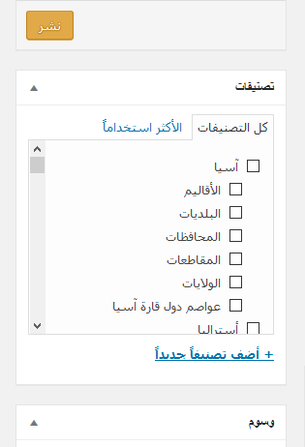

إليك خطوات إنشاء التصنيفات وإضافة المقالات إليها:
- قم بإنشاء التصنيف من خلال خيار مقالات ثم تصنيفات.
- ضع اسم للتصنيف الذي أنشأته (مثال: الوجهات السياحية).
عند أضافة مقالك الجديد، اختار التصنيف الذي تريد وضع مقالك فيه واضغط عليه، ستجد بجواره مربع تظهر به علامة صح
- تعديل في الموقع الإلكتروني:
اسم الموقع: هو الاسم الذي سيظهر في الشريط العلوي للمتصفح، والذي يظهر على محركات البحث مثل جوجل.
عناوين الصفحات: التي ستظهر في الشريط العلوي للمتصفح عند مقالات الموقع او الصفحات، وكتابة العناوين بجودة للمقالات ستمكن محركات البحث من القيام بأرشفتها، لتظهر من خلال محركات البحث للجميع.
سطر الوصف: هي تلك الكلمات التي تجدها ظاهرة بعد اسم الموقع، سطر الوصف لموقع السياحة هو: الوجهات السياحية، اماكن سياحية جذابة.
اذار رغبت في تغيير اسم الموقع او سطر الوصف، اذهب الى الإعدادات من الجهة اليمنى للوحة الووردبريس، ثم عام، بعد ظهور الصفحة قم بتعديل الحقول التي تود اعادة صياغتها.
طريقة جعل الصفحة الرئيسية ثابتة:
– الصفحة الثابتة : البعض يرغب أن تكون الصفحة الرئيسية للموقع ثابتة وأن الهدف من موقعهم الإلكتروني هو الترويج لشركة أو منتج معين , و هذه يمكن فعله عن طريق خيار الصفحة الثابتة المتوفر علي منصة وورد بريس, في هذه الحالة يمكنك إنشاء صفحة رئيسية ثابتة لموقعك الإلكتروني لا تتغير مع اضافة المزيد من المقالات الجديدة للموقع:
- من الإعدادات ثم قراءة.
- ثم خيار صفحة ثابتة، سيظهر لك:
– الصفحة الرئيسية: إذا أردت جعلها ثابته, فيمكنك اختيارها كصفحة ثابتة للموقع.
– صفحة المقالات: إذا أردت صفحة المقالات ثابته في المدونة فيمكنك الضغط عليها.
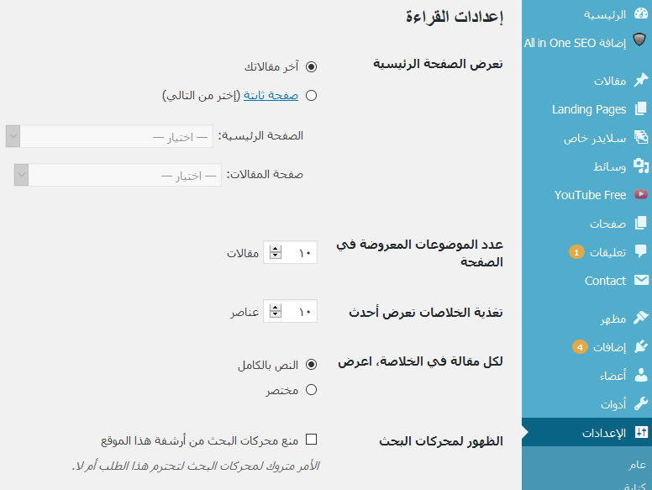

طريقة إلغاء التعليقات في الوودبريس:
بعض المواقع الإلكترونية لا ترغب في ترك حيز للتعليق على صفحاتها.
ولتعطيل التعليقات، أضغط على خيار الإعدادات في الجهة اليمني، ثم مناقشة، ألغي السماح للزوار بإدراج التعليقات على المقالات الجديدة.
القوائم الجانبية وطريقة تعديلها:
القائمة الجانبية هي المكان التي تظهر عليها (أكثر المقالات مشاهدة، أو التعليقات، الإعلانات، وقوالب الووردبريس تضم قائمة جانبية على اليسار واخرى على اليمين.
وتعديل القوائم الجانبية للقالب:
- اذهب الي القائمة الجانبية للوحة تحكم وورد بريس اختر مظهر ثم قوائم.
- السحب، وستجدها في الخيارات المنسدلة التي على الجهة اليمني، اسحب ما تريد لوضعه في القائمة الجانبية، افتح القائمة الجانبية ومسح ما تريد.
تنزيل الإضافات لمزيد من المزايا:
إضافات – الووردبرس هي عبارة عن ملحقات لمنصة الووردبريس لأضافه مزيد من المزايا، حيث يمكن إضافة زر مشاركة، او صور، او اضافات لإنشاء متجر، او مدونة، وغيرها الكثير.
كيف يمكن تنزيل إضافات الووردبريس؟
– من لوحة تحكم الورد بريس في الجهة اليمني, اختر إضافات ثم أضف جديد ,ثم تلقائيا ستجد صفحة بها إضافات لا حصر لها, ابحث في مربع البحث حتي تجد ما تريده.
– عندما تعثر علي الإضافة المرغوب فيها, قم بتنزيلها على الموقع بواسطة الضغط على زر التنزيل الآن ثم الانتقال الي صفحة أخرى تلقائيا , انتظر لحين ظهور زر تفعيل الإضافة اضغط عليه.
أهم إضافات الووردبريس وأكثرها استخداماً:
– Google Analytics: للتعرف علي زوار موقعك وعددهم , والصفحات التي يزورونها, ومن أين يأتون الزوار وغيرها من الأمور, Google ستزودك من خلال هذه الاضافة ببيانات كاملة عن زوار موقعك الإلكتروني.
– Yoast SEO for WordPress: مما لاشك فيه انك ترغب في ظهور صفحات موقعك في مقدمة محركات البحث ,فهذه الإضافة تمنحك ذلك.
ملاحظة: تستطيع البحث عن شرح أي اضافة ترغب في استخدمها عبر محرك البحثGoogle.com
موقعك الإلكتروني أصبح مهيئ لاستقبال وضع المحتوي عليه ولاستقبال الزوار.

